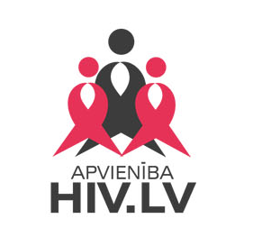
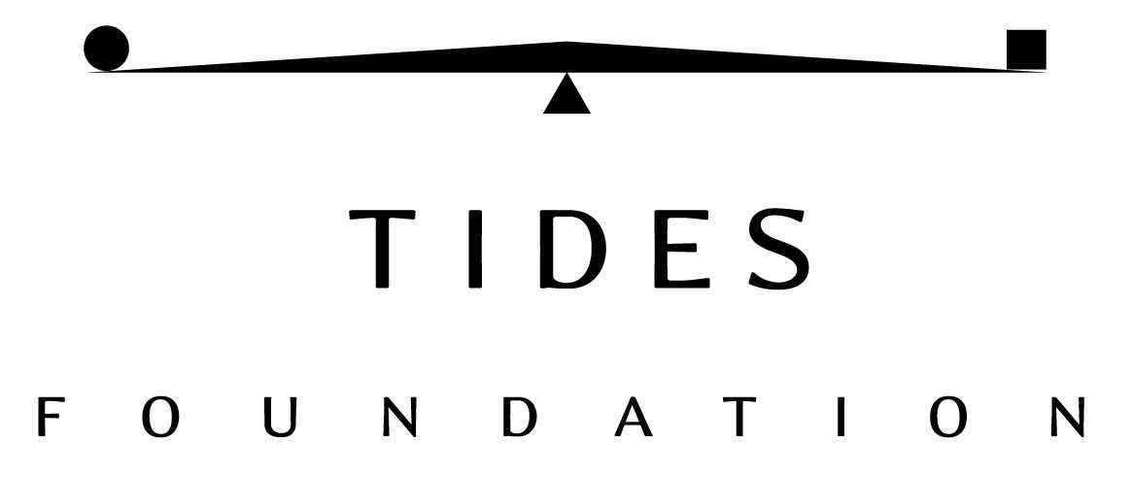
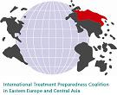

Biedrība Apvienība HIV.LV
Projekts: “Sadarbība un veselība”

Rīkojums Nr. 2/5- 113

Par projekta tāmes apstiprināšanu

Apstiprināt HIV Kolaboratīvā Fonda / TIDES Foundation finansējamā projekta “Sadarbība un veselība" (projekta identifikācijas numurs TFR10-00392) papildus aktivitātes "Situācijas ar tuberkulozi un dubultinfekcijas TB/HIV Latvijā izpēte" tāmi pēc Swedbank AS konvertācijas kursa 1 USD = 0,50380 LVL uz konvertācijas dienu 01.02.2010:

Tāmes pozīcijas | Kopējā summa, USD | Kopējā summa, LVL
Pētnieku atlīdzību fonds | 483,00 | 243,54
Līdzmaksājums par krēpu analīzēm Latvijas infektoloģijas centra laboratorijā, saskaņā ar vienošanos par sadarbību ar 2010. gada 05. martu | 317,00 | 160,00
Kopā, tāme: | 800,00 | 403,04

Iztrūkstošos līdzekļus līdzmaksājumam Latvijas Infektoloģijas centra laboratorijai segt no pamatprojekta rezerves fonda.

Biedrības Apvienība HIV.LV
valdes priekšsēdētājs A. Molokovskis

2010. gada 10. marts

